《速率与平衡图像的综合应用》教学反思
高三化学备课组 于斌
本专题主要考查化学平衡的图像问题,侧重考查学生识图析图能力,解题关键是要理解图像曲线的变化及其与外界条件对平衡影响的对应关系,涉及温度对平衡的影响,平衡转化率变化的判断。
化学图像的突出特征是直观，简洁，能清晰表征物理量随外界条件的变化过程，学生读图是难度较大，单纯的题海战术虽能提高解题的熟练程度，但这种基于知识的浅层复习会造成知识的碎片化，理解的肤浅化，思维的呆板化，因此在复习的时候需要进行深度复习，帮助学生透彻理解图像背后隐藏的本质问题。在复习的过程中一部分学生能准确找出条件改变之后图像的变化趋势，但对于定量的概念模糊，相对于起点，往往更容易忽略终点的定量，因此在复习中我强调了定量判断。通过高考真题的讲解，变式训练的练习加强解题能力。在训练中注重启迪学生解题思路，提高学生分析和解决问题的能力，加强学生对概念和原理本质的理解。
化学平衡图像的分析流程与角度
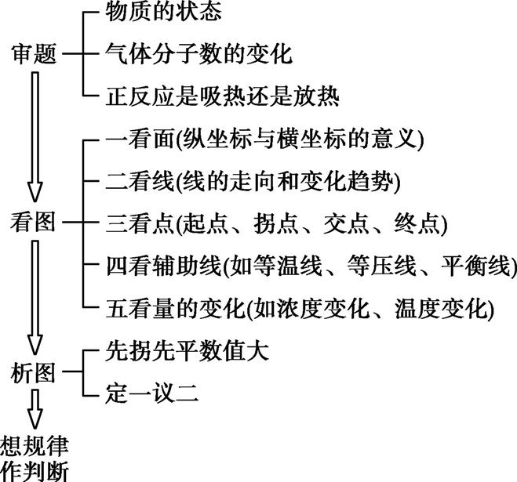

2021/4/20

